LAPORAN TUGAS BESAR CIPHER KLASIK
MATA KULIAH KRIPTOGRAFI
Dosen Pengampu: Kodrat Mahatma, S.T.,M.Kom.



Disusun oleh:
Sinta Nurhaliza (20123041)

PROGRAM STUDI INFORMATIKA
UNIVERSITAS TEKNOLOGI DIGITAL
2025
- CIPHER KLASIK
- Teori Dasar
Caesar Cipher adalah salah satu bentuk paling sederhana dari cipher substitusi monoalfabetik. Cipher ini pertama kali dikaitkan dengan Julius Caesar, yang menggunakan metode pergeseran alfabet untuk mengirim pesan militer secara rahasia.
Pada dasarnya, Caesar Cipher menggantikan setiap huruf plaintext dengan huruf lain yang terletak beberapa posisi setelahnya dalam alfabet. Nilai pergeseran ini disebut sebagai kunci (shift key). Jika shift = 3, maka A diganti dengan D, B menjadi E, dan seterusnya. Ketika mencapai akhir alfabet, pergeseran kembali ke awal (operasi modulo 26).
Secara matematis, enkripsi dapat dituliskan sebagai:
E(x) = (x + k) mod 26
Sedangkan dekripsi:
D(x) = (x – k) mod 26
Di mana:
- x = nilai huruf plaintext (A=0, B=1, … Z=25)
- k = kunci pergeseran
- mod 26 = memastikan perhitungan tetap dalam rentang alfabet
Caesar Cipher mudah dipahami dan diimplementasikan, namun ruang kuncinya sangat kecil sehingga hanya bersifat edukatif, bukan untuk keamanan nyata.
- Implementasi
Python
Input
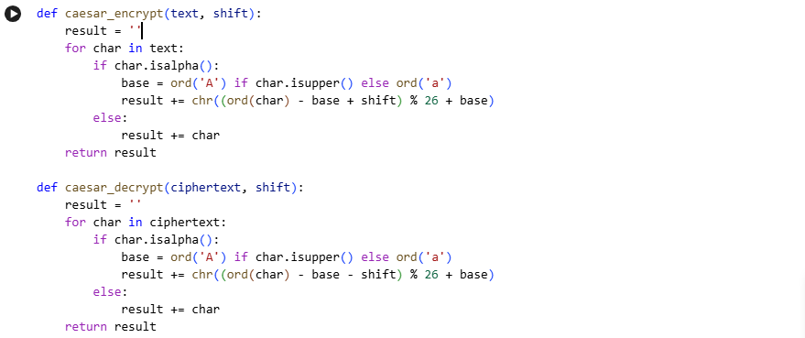
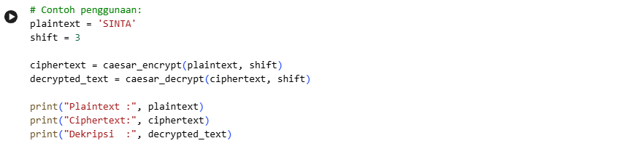
Output
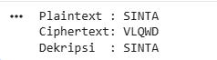
Cryptool
Enkripsi
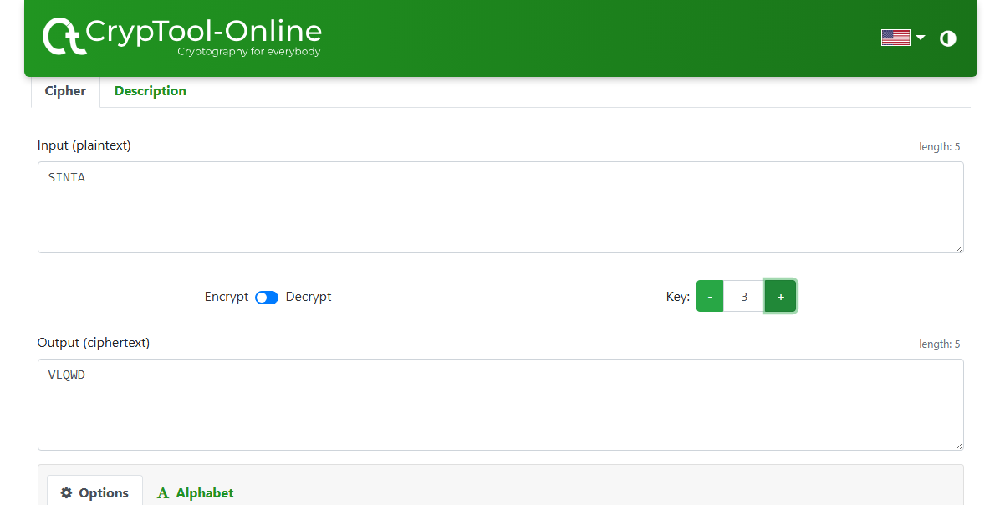
Deskripsi
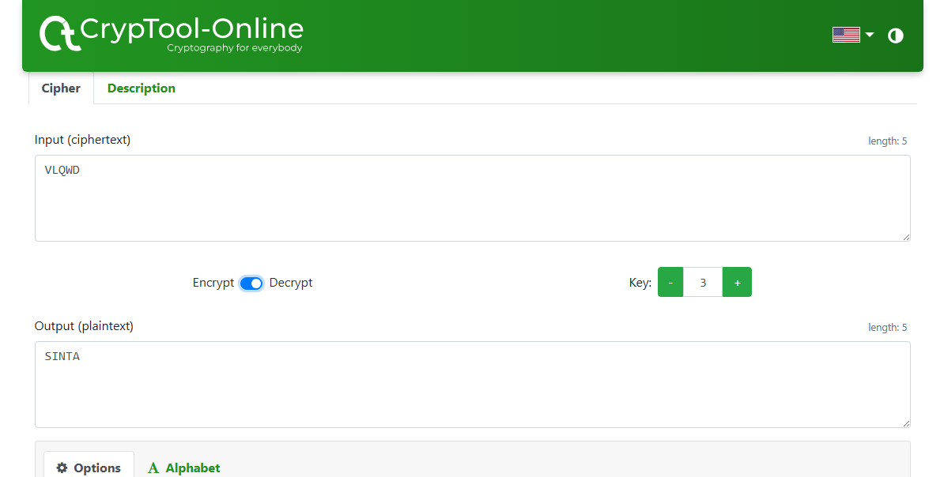
- Analisis Hasil
Implementasi Caesar Cipher pada Python dan CrypTool menghasilkan ciphertext dan plaintext yang sama selama kunci pergeseran identik. Python menunjukkan proses pergeseran huruf secara aritmatika, sedangkan CrypTool memvisualisasikannya sehingga lebih mudah dipahami tanpa perhitungan manual. Walaupun hasil enkripsinya sama, CrypTool lebih unggul untuk analisis karena menyediakan brute force dan analisis frekuensi yang menunjukkan betapa mudahnya Caesar Cipher dipecahkan. Python tetap akurat, tetapi memerlukan pemahaman teknis lebih. Secara keseluruhan, kedua platform menunjukkan bahwa Caesar Cipher sederhana, mudah direplikasi, namun sangat lemah secara keamanan.
- Analisis Kelemahan
Caesar Cipher memiliki kelemahan besar karena ruang kuncinya sangat kecil, hanya 26 kemungkinan, sehingga dapat dibuka dengan brute force dalam hitungan detik bahkan tanpa komputer. Pola huruf pada ciphertext juga tetap menyerupai plaintext karena hanya bergeser, bukan diacak, sehingga analisis frekuensi mudah mengungkap isi pesannya. Kesederhanaan ini membuat Caesar Cipher sama sekali tidak layak digunakan untuk keamanan data apa pun.

- VIGENERE CIPHER
- Teori Dasar
Vigenère Cipher adalah cipher klasik polialfabetik, di mana setiap huruf plaintext dienkripsi dengan alfabet Caesar yang berbeda bergantung pada huruf kunci. Ini membuat Vigenère tampak lebih acak dan lebih aman dibanding cipher substitusi sederhana.
Vigenère menggunakan sebuah kata atau frasa sebagai kunci. Kunci tersebut diulang hingga sepanjang plaintext, sehingga tiap posisi huruf memiliki nilai shift yang berbeda.
Enkripsi dilakukan dengan:
E(x, k) = (x + k) mod 26
Dekripsi:
D(y, k) = (y – k) mod 26
Di mana:
- x = huruf plaintext (0–25)
- k = huruf kunci (0–25)
Metode ini menghasilkan enkripsi yang tidak lagi konsisten untuk setiap huruf contoh, huruf A dapat berubah menjadi huruf berbeda tergantung posisi kunci. Vigenère historis disebut “le chiffre indéchiffrable” (cipher yang tak dapat dipecahkan), hingga akhirnya teknik analisis seperti Kasiski baru ditemukan.
Saat menggunakan kunci sepanjang plaintext dan benar-benar acak, Vigenère menjadi setara dengan one-time pad, yaitu cipher yang tidak dapat dipecahkan.
- Implementasi
Python
Input
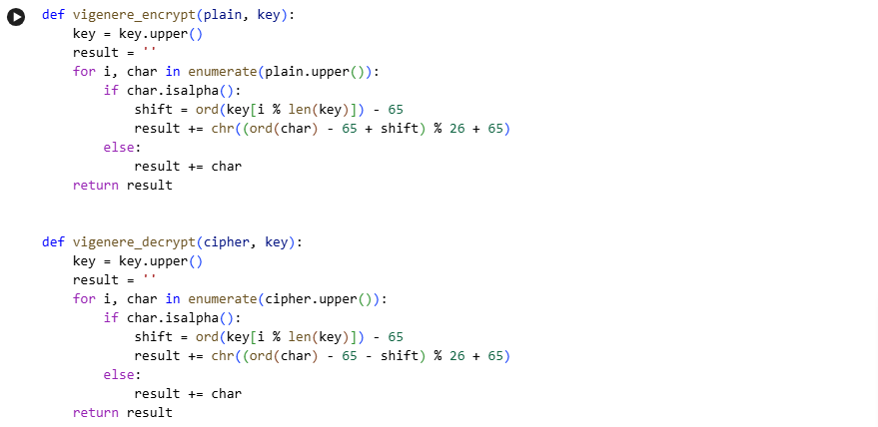
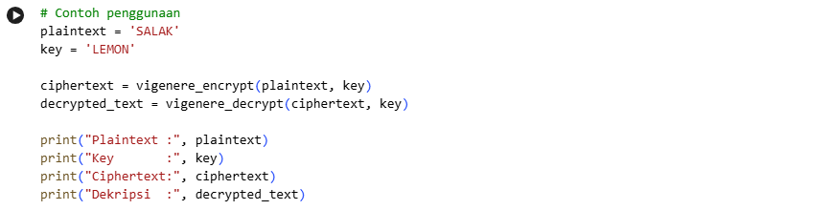
Output
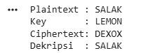

Cryptool
Enkripsi
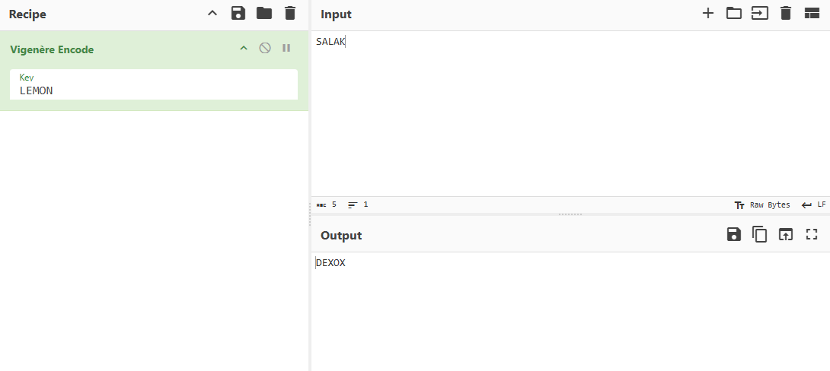
Deskripsi
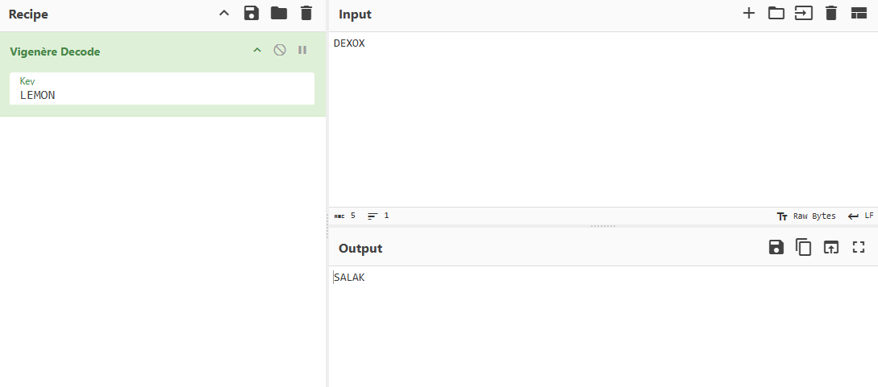
- Analisis hasil
Implementasi Vigenère Cipher pada Python dan CrypTool menghasilkan ciphertext yang sama selama plaintext dan kunci identik. Python menampilkan proses pergeseran huruf secara komputasional, sedangkan CrypTool memvisualisasikannya melalui tabel Vigenère. Kedua metode juga menghasilkan plaintext yang sama setelah dekripsi. Perbedaannya, CrypTool menyediakan analisis tambahan seperti Kasiski dan Index of Coincidence yang menunjukkan kelemahan cipher ketika kunci pendek. Secara keseluruhan, kedua platform konsisten dan bekerja sesuai teori Vigenère.
- Analisis Kelemahan
Vigenère Cipher tampak lebih kuat dibanding cipher substitusi sederhana, tetapi tetap memiliki kelemahan utama karena kuncinya berulang. Pola pengulangan ini dapat dianalisis dengan Kasiski Examination atau Index of Coincidence untuk menebak panjang kunci. Setelah panjang kunci ditemukan, ciphertext dapat dipisahkan menjadi beberapa bagian yang masing-masing setara dengan Caesar Cipher dan mudah dipecahkan lewat analisis frekuensi. Karena itu, keamanan Vigenère sangat bergantung pada panjang dan kerahasiaan kunci: kunci pendek membuat cipher rentan, sedangkan kunci sepanjang plaintext dan benar-benar acak (one-time pad) adalah satu-satunya bentuk yang benar-benar aman.
- AFFINE CIPHER
- Teori Dasar
Affine Cipher merupakan pengembangan dari Caesar Cipher karena menambahkan operasi perkalian selain penjumlahan. Cipher ini termasuk ke dalam substitusi monoalfabetik, tetapi metode transformasinya lebih kompleks secara matematis.
Affine Cipher menggunakan dua parameter kunci:
- a = faktor perkalian
- b = faktor pergeseran
Huruf plaintext dikonversi menjadi bilangan 0–25 dan dienkripsi menggunakan fungsi linear modular:
E(x) = (a·x + b) mod 26
Sedangkan fungsi dekripsi:
D(y) = a⁻¹ · (y - b) mod 26
Dengan syarat penting:
- a harus memiliki invers modulo 26, yaitu gcd(a, 26) = 1
Jika tidak, ciphertext tidak dapat didekripsi.
Affine Cipher dapat menghasilkan substitusi yang jauh lebih variatif dibanding Caesar karena melibatkan dua operasi matematis. Namun, karena masih termasuk substitusi satu huruf, pola huruf tetap dapat dianalisis menggunakan frekuensi alfabet.
- Implementasi
Python
Input
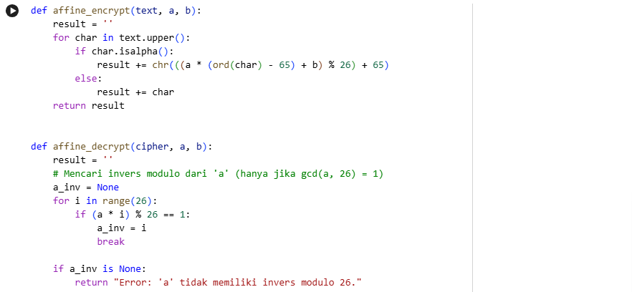
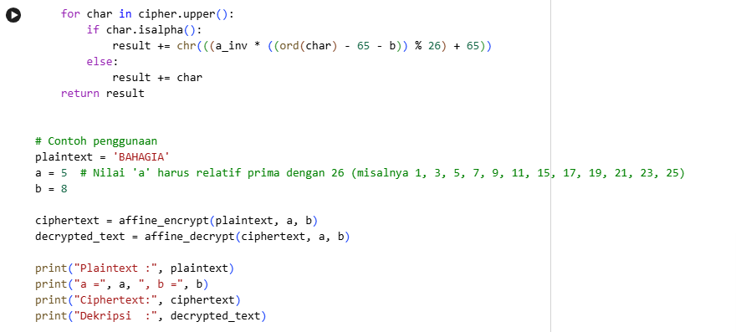
Output
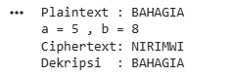
Cryptool/CyberChef
Enkripsi
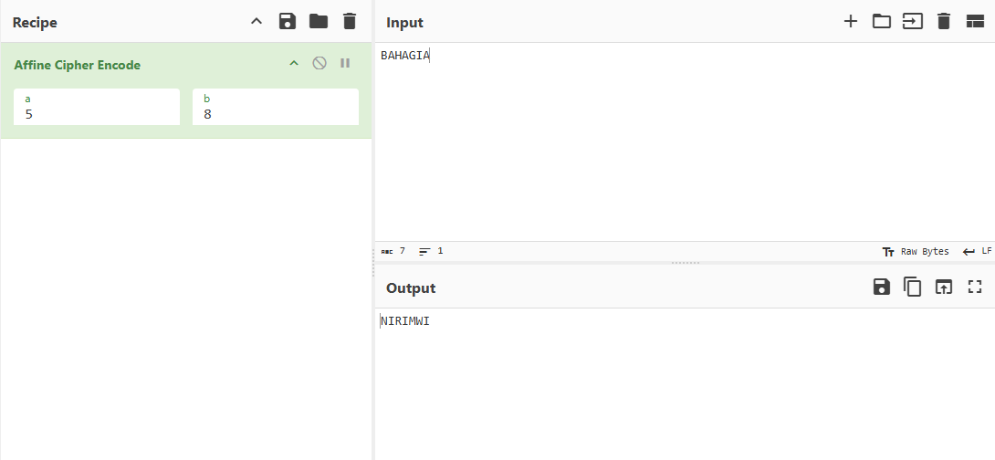
Deskripsi
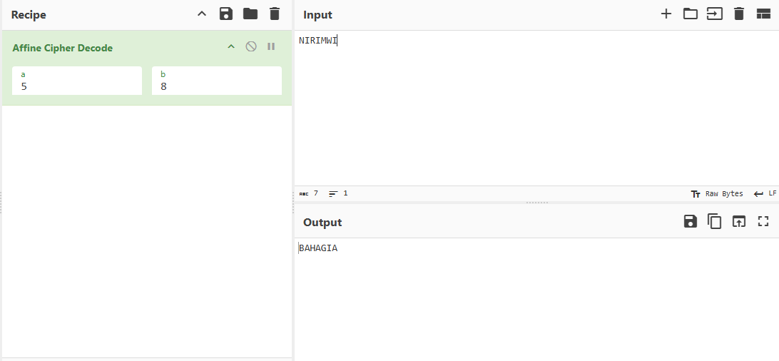
- Analisis Hasil
Implementasi Affine Cipher pada Python dan CyberChef menghasilkan ciphertext dan plaintext yang sama selama nilai a, b, dan plaintext identik. Python melakukan perhitungan enkripsi dan dekripsi secara komputasional, sedangkan CyberChef mengeksekusi proses yang sama melalui recipe yang lebih visual.
Pada pengujian, Python menghasilkan ciphertext “NIRIMWI”, dan CyberChef berhasil mendekripsinya kembali menjadi “BAHAGIA”, menunjukkan konsistensi hasil. Perbedaannya, Python menampilkan detail perhitungan seperti pencarian invers modulo, sementara CyberChef menghitungnya otomatis. Secara keseluruhan, keduanya bekerja sesuai teori Affine Cipher dan menghasilkan output yang identik.
- Analisis Kelemahan
Affine Cipher tetap memiliki kelemahan karena pola enkripsinya bersifat substitusi tetap, sehingga analisis frekuensi masih mudah digunakan untuk memecahkannya. Cipher ini juga memiliki batasan matematis: nilai a harus memiliki invers modulo 26, dan kesalahan memilih nilai dapat membuat pesan tidak bisa didekripsi. Dengan ruang kunci yang tidak terlalu besar serta pola huruf yang mudah dianalisis, Affine Cipher tetap rentan terhadap brute-force dan analisis statistik.
- PLAY FAIR CIPHER
- Teori Dasar
Playfair Cipher adalah cipher substitusi digrafis, artinya ia mengenkripsi pasangan huruf (digram) sekaligus, bukan satu huruf per waktu. Ini membuatnya lebih kuat daripada cipher monoalfabetik karena analisis frekuensi huruf tunggal menjadi tidak efektif.
Prosesnya menggunakan tabel 5×5 berisi huruf-huruf alfabet, biasanya menggabungkan I dan J. Tabel tersebut dibentuk menggunakan sebuah kata kunci, lalu sisa alfabet dimasukkan secara berurutan.
Aturan enkripsi Playfair untuk pasangan huruf adalah:
- Huruf dalam baris yang sama → ambil huruf di sebelah kanan masing-masing (wrap-around).
- Huruf dalam kolom yang sama → ambil huruf di bawahnya.
- Huruf membentuk persegi → tukar kolom satu sama lain.
Jika dua huruf dalam pasangan sama, biasanya disisipkan huruf X untuk memisahkannya. Jika jumlah huruf ganjil, ditambahkan X pada akhir plaintext.
Dengan bekerja pada pasangan huruf, Playfair menghilangkan hubungan satu per satu antara plaintext dan ciphertext, sehingga meningkatkan keamanan dibanding cipher sebelumnya.

- Implementasi
Python
Input
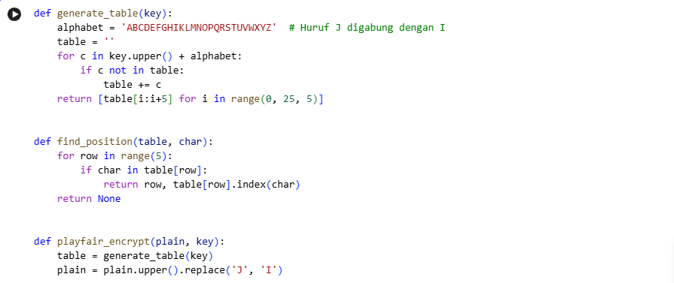
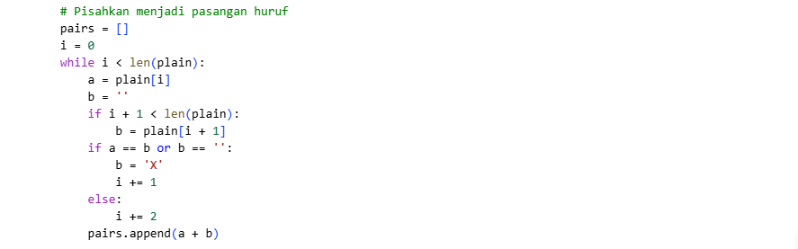
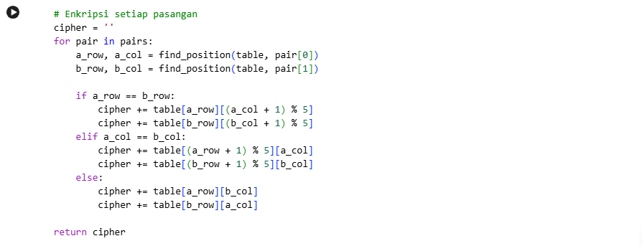
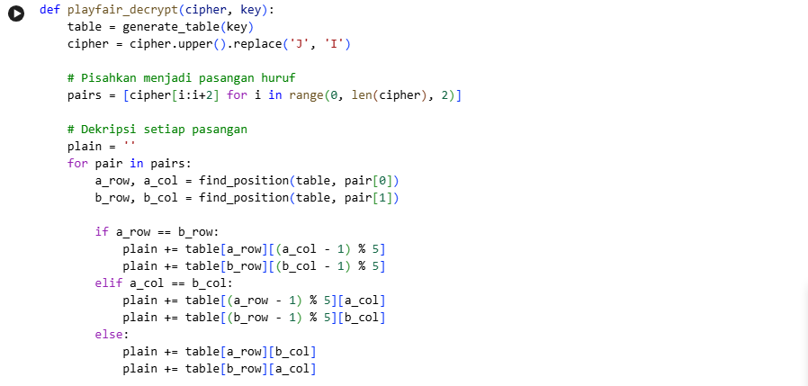
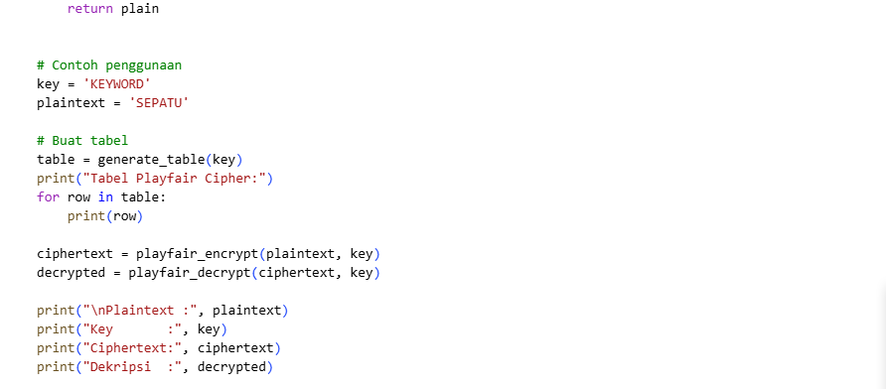
Output
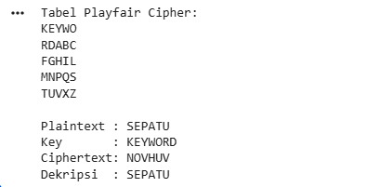

Cryptool/Cyberchef
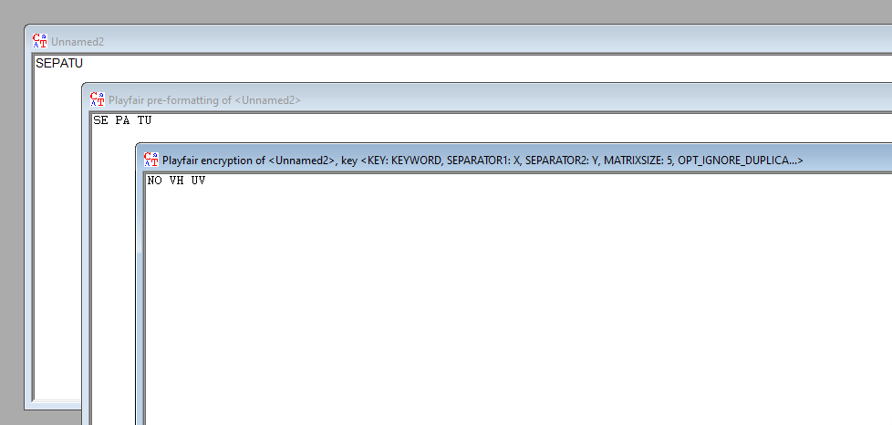
- Analisis Hasil
Implementasi Playfair Cipher pada Python dan CrypTool menghasilkan ciphertext dan plaintext yang sama selama key dan plaintext identik. Python membentuk tabel 5×5 dan mengenkripsi pasangan huruf secara komputasional, sedangkan CrypTool menampilkan proses tersebut secara visual.
Pada pengujian, Python menghasilkan ciphertext “NOVHUV” dari plaintext “SEPATU” dengan key “KEYWORD”, dan CrypTool menunjukkan hasil yang sama. Proses dekripsi Python juga mengembalikan plaintext dengan benar. Secara keseluruhan, keduanya bekerja sesuai teori Playfair Cipher dan memberikan output yang konsisten.
- Analisis Kelemahan
Walaupun lebih kuat dari cipher substitusi tunggal, Playfair Cipher tetap memiliki kelemahan struktural. Karena mengenkripsi pasangan huruf, frekuensi digram dalam ciphertext masih dapat dianalisis. Bahasa manusia cenderung memiliki kombinasi huruf yang sering muncul, sehingga attacker dapat memanfaatkan frekuensi-pasangan tersebut untuk memecahkan kunci matriks 5×5.
Selain itu, aturan seperti penyisipan huruf X atau penggabungan I dan J dapat memberikan petunjuk tambahan kepada penyerang, terutama bila ciphertext berukuran panjang. Dengan serangan manual yang teliti atau bantuan perangkat lunak, Playfair Cipher dapat dipecahkan dalam waktu relatif singkat.
- HILL CIPHER
- Teori Dasar
Hill Cipher diperkenalkan oleh Lester S. Hill (1929) dan merupakan cipher klasik yang menggunakan konsep aljabar linier. Cipher ini bekerja berdasarkan transformasi matriks sehingga setiap blok huruf plaintext dipetakan ke blok ciphertext melalui operasi matriks modulo 26.
Plaintext dipecah menjadi blok berukuran n, lalu setiap huruf dikonversi menjadi bilangan 0–25. Blok tersebut dianggap sebagai vektor kolom. Matriks kunci K berukuran n × n kemudian digunakan untuk enkripsi:
C = K × P mod 26
Sedangkan dekripsi:
P = K⁻¹ × C mod 26
Syarat utama agar Hill Cipher dapat didekripsi:
- det(K) harus relatif prima terhadap 26, sehingga matriks kunci memiliki invers modulo 26.
Keunggulan Hill Cipher adalah kemampuannya menghasilkan difusi sangat baik: perubahan satu huruf dalam plaintext memengaruhi seluruh huruf dalam satu blok ciphertext. Namun, sifat linear dari cipher ini membuatnya rentan apabila lawan memiliki sejumlah plaintext-ciphertext yang cukup untuk membentuk sistem persamaan dan menghitung kunci matriks.
- Implementasi
Python
Input
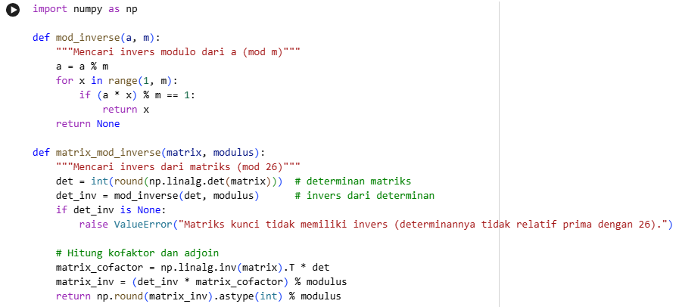
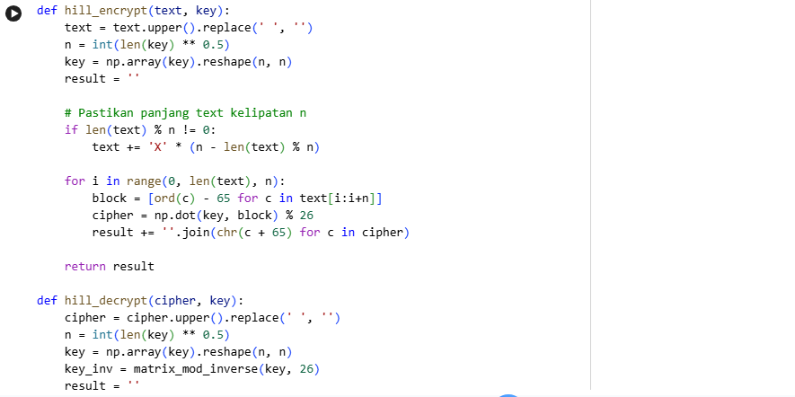
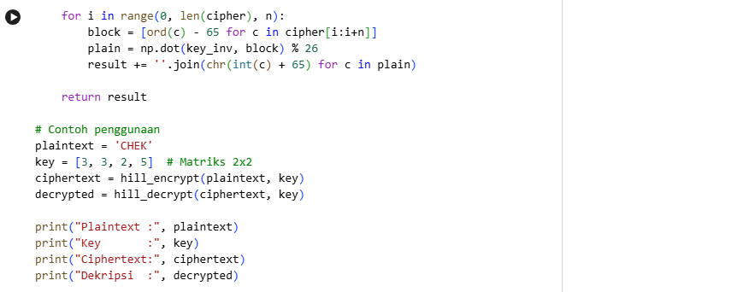

Output
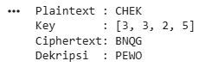
Cryptool
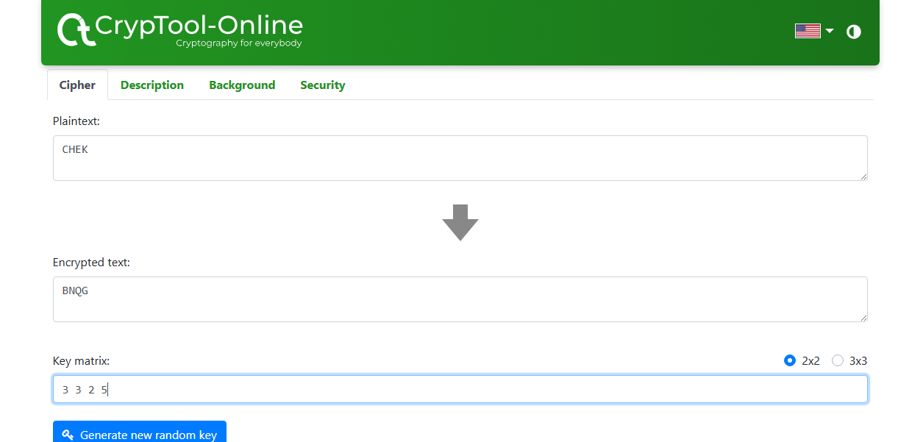
- Analisis Hasil
Implementasi Hill Cipher pada Python dan CrypTool menghasilkan ciphertext yang sama karena keduanya menggunakan matriks kunci dan proses enkripsi yang identik. Python memperlihatkan detail matematis seperti perhitungan determinan dan invers modulo 26, sehingga lebih teknis dan sensitif terhadap kesalahan. Sebaliknya, CrypTool mengotomatisasi seluruh perhitungan sehingga prosesnya lebih cepat dan minim error. Meski metode berbeda, hasil enkripsi dan dekripsi tetap konsisten, menunjukkan bahwa algoritma Hill Cipher bekerja stabil pada kedua platform.
- Analisis Kelemahan
Walaupun lebih kompleks, Hill Cipher memiliki kelemahan mendasar karena bersifat linear. Jika seorang penyerang berhasil mendapatkan beberapa pasang plaintext dan ciphertext (misalnya 2 pasang untuk matriks 2×2), maka ia dapat membentuk sistem persamaan linear yang dapat diselesaikan untuk menemukan matriks kunci. Dengan kata lain, Hill Cipher sangat rentan terhadap serangan known-plaintext attack.
Selain itu, kunci matriks harus dipilih dengan sangat hati-hati. Jika determinan tidak relatif prima terhadap 26, matriks tidak memiliki invers modulo 26 dan pesan tidak dapat didekripsi sama sekali. Kompleksitas matematika ini sering membuat Hill Cipher kurang praktis dan berisiko bila pengguna tidak berhati-hati dalam memilih kunci.
- KESIMPULAN
Secara keseluruhan, implementasi berbagai cipher klasik—Caesar, Vigenère, Affine, Playfair, dan Hill Cipher—pada Python dan CrypTool menunjukkan hasil yang konsisten selama kunci dan aturan enkripsi yang digunakan sama. Python memberikan gambaran teknis melalui proses komputasional, sementara CrypTool dan CyberChef menyediakan visualisasi yang memudahkan pemahaman langkah-langkah enkripsi maupun dekripsi.
Walaupun setiap algoritma memiliki tingkat kompleksitas yang berbeda, mulai dari Caesar yang paling sederhana hingga Hill Cipher yang berbasis matriks, seluruh pengujian membuktikan bahwa kedua platform bekerja sesuai teori kriptografi klasik. Hasil ciphertext dan plaintext yang identik pada seluruh percobaan memperlihatkan bahwa implementasi Python valid dan dapat diverifikasi melalui CrypTool maupun CyberChef.
Namun, dari sisi keamanan, seluruh cipher klasik ini terbukti rentan terhadap berbagai bentuk serangan modern, seperti brute force, analisis frekuensi, Kasiski, serta known-plaintext attack. Kelemahan struktural ini membuat cipher-cipher tersebut tidak layak digunakan untuk keamanan data pada sistem modern dan hanya sesuai untuk tujuan edukasi serta pemahaman dasar kriptografi.
Dengan demikian, dapat disimpulkan bahwa meskipun cipher klasik mudah dipahami dan diimplementasikan, keamanan yang dihasilkannya sangat terbatas. Penggunaan praktis dalam konteks modern memerlukan algoritma kriptografi yang lebih kuat dan tahan terhadap analisis komputasi saat ini.

